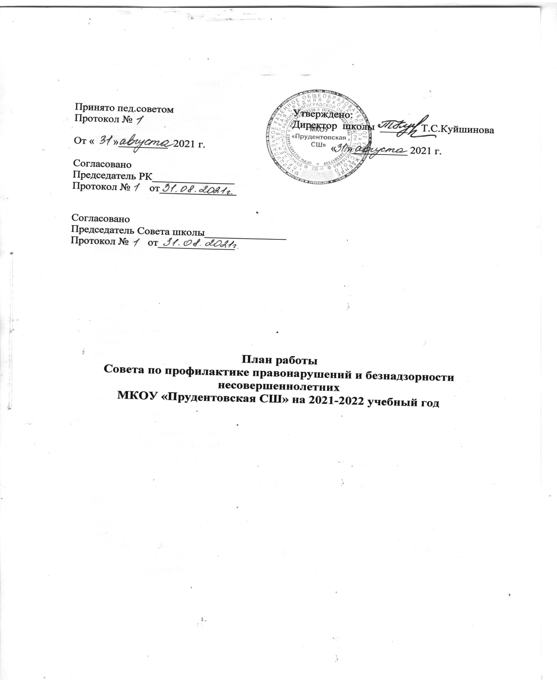

|  |  |  |  |
| --- | --- | --- | --- |
| № | Содержание работы | Сроки проведения | Ответственные |
| 1. | Анализ работы по профилактике правонарушений за прошедший учебный год.  Утверждение списков неблагополучных семей, находящихся в трудной жизненной ситуации, матерей-одиночек, отцов, детей « группы риска»  . | сентябрь | Председатель  Совета профилактики |
| 2. | Утверждение списков членов совета по профилактике правонарушений  Знакомство членов Совета с положением о Совете профилактики. | сентябрь | Председатель Совета профилактики, члены совета профилактики |
| 3. | Рассмотрение персональных дел учащихся:  собеседование с родителями, с учащимися по причинам  пропуски уроков без уважительных причин;  неуспеваемость по предметам;  опоздания на физ.зарядку, первые уроки;  дисциплина учащихся на перемене | октябрь  ноябрь  в течен. года | Председатель Совета профилактики  Кл.руководители |
| 4. | Отчёт о проделанной работе с учащимися «группы риска» за 1 – 2 четверть. Итоги проверки занятости учащихся из группы», детей из неблагополучных семей в кружках, секциях, факультативах, дополнительных занятиях, ГПД | январь | Кл.руководители |
| 5. | Проведение профилактических бесед по правонарушениям с учащимися гр риска. Работа с социально- незащищёнными семьями, состоящими на учёте. | октябрь  январь | Классные руководители  Участковый инспектор |
| 6. | Проведение Месячника профилактики правонарушений:  - классные часы по профилактике правонарушений с привлечением участкового уполномоченного милиции. работников ПДН  -Тематические уроки антинаркомании в соответствии с программами.  -выступление на МО-рекомендации по раннему выявлению вредных привычек у подростков  -выпуск стенгазеты « О законе и правопорядке  - рейд по неблагополучным семьям, семьям находящимся в социально-опасном положении, семьям детей группы риска» с выяснением занятости во внеурочное время, вечернее время, а также выполнение домашних занятий,  знакомство со ст.5.ч.4.ФЗ « Об основах системы профилактики безнадзорности и правонарушений несовершеннолетних.  Родительское собрание по данной проблеме. | ноябрь - апрель | Председатель Совета профилактики, члены совета профилактики  кл.руковод |
| 7. | Отчёт классных руководителей о проделанной работе с трудными детьми за 3,4 четверть | апрель | Председатель Совета профилактики  Кл. рук. |
| 8. | Посещение неблагополучных семей с целью анализа ситуаций, оказания помощи, защиты прав ребёнка. | течен. года | члены Совета профилактики |
| 9. | Организация летнего отдыха, досуга несовершеннолетних.  Помощь в трудоустройстве подростков. Составление карты занятости детей на летний период. | май | члены Совета профилактики  специалист по делам молодёжи |